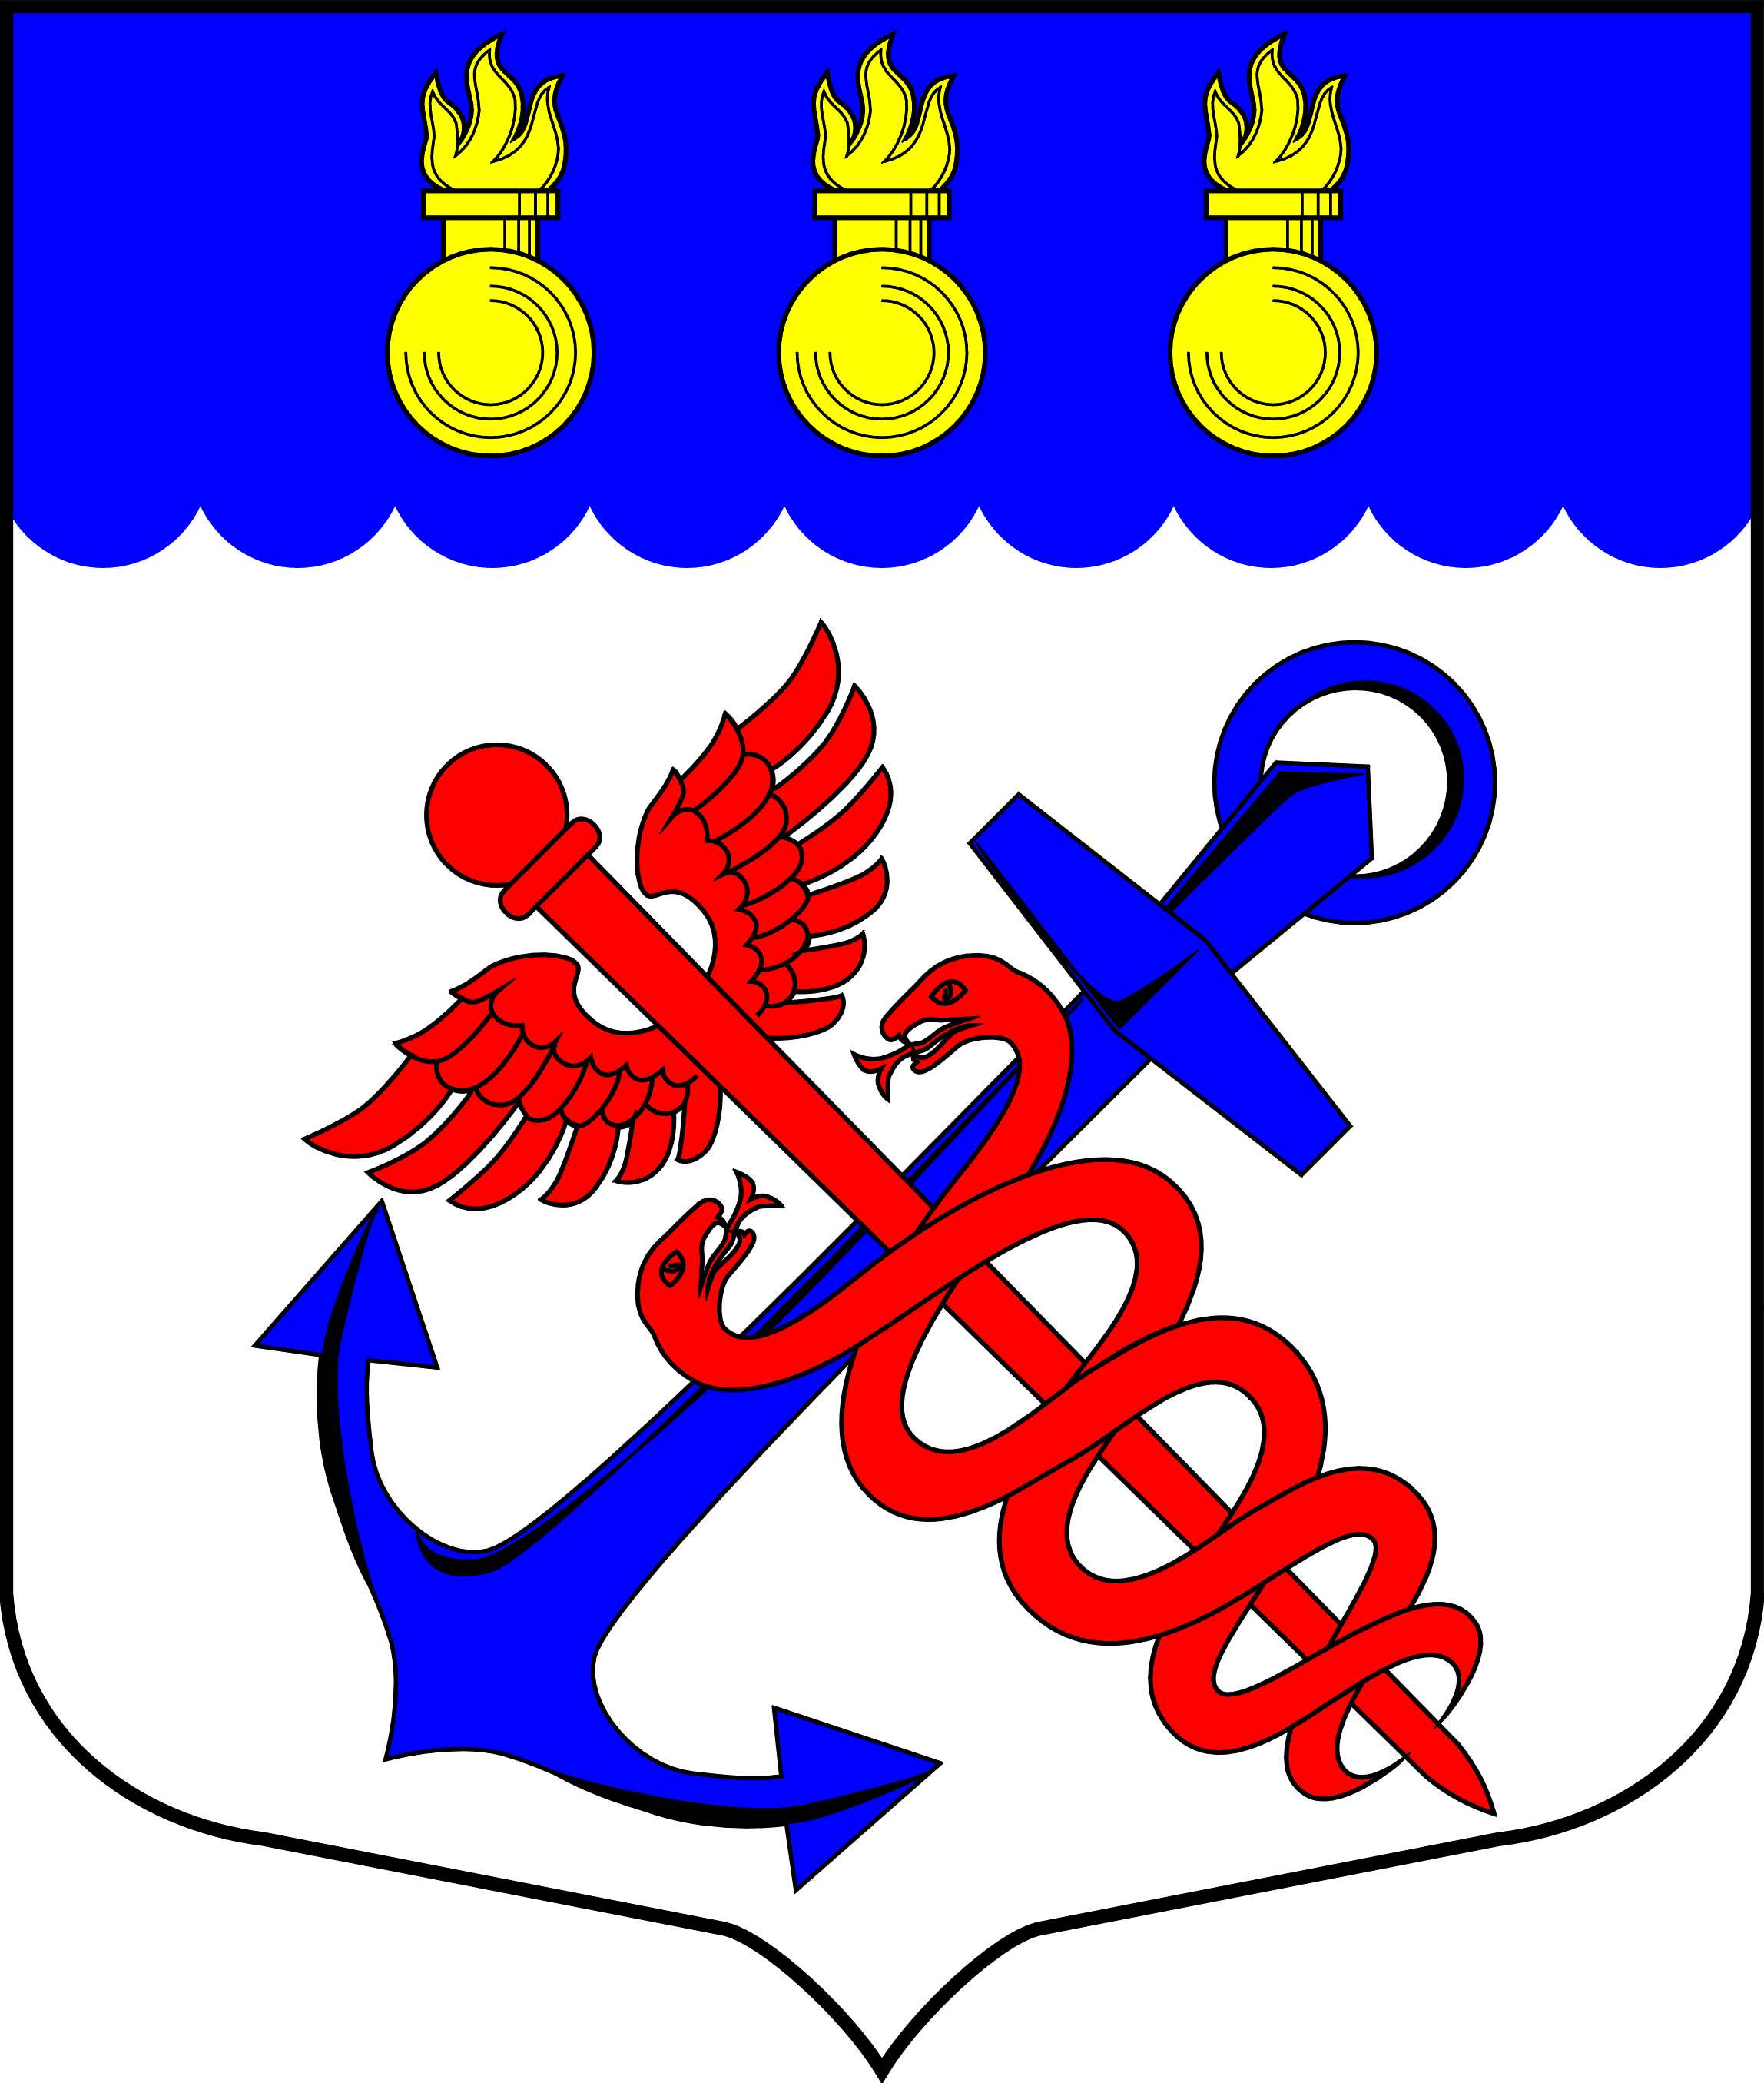
Местная Администрация
Муниципального образования
Муниципальный округ Морские ворота
Канонерский о-в, д. 8а, Санкт-Петербург, 198184, тел.: 746-90-45, факс: 746-90-32
ИНН/КПП 7805387120/780501001
________________________________________________________________________________

ПОСТАНОВЛЕНИЕ

19.08.2024 65/24

О внесении изменений в Административные регламенты
Местной Администрации МО МО Морские ворота

В связи с внесением изменений в Федеральный закон от 08.07.2024 № 172-ФЗ

ПОСТАНОВЛЯЮ:

1. Признать утратившим силу с 19.08.2024 года Постановление Местной Администрации муниципального образования муниципальный округ Морские ворота от 13.03.2018 № 14/18 «Административный регламент по предоставлению Местной Администрацией муниципального образования муниципальный округ Морские ворота, осуществляющей отдельные государственные полномочия Санкт-Петербурга по организации и осуществлению деятельности по опеке и попечительству, назначению и выплате денежных средств на содержание детей, находящихся под опекой или попечительством, и денежных средств на содержание детей, переданных на воспитание в приемные семьи, в Санкт-Петербурге, государственной услуги по даче согласия органа опеки и попечительства на заключение трудового договора с лицом, получившим общее образование и достигшим возраста четырнадцати лет, для выполнения легкого труда, не причиняющего вреда его здоровью, либо с лицом, получающим общее образование и достигшим возраста четырнадцати лет, для выполнения в свободное от получения образования время легкого труда, не причиняющего вреда его здоровью и без ущерба для освоения образовательной программы».
2. Опубликовать настоящее Постановление в официальном печатном издании внутригородского муниципального образования города федерального значения Санкт-Петербурга муниципальный округ Морские ворота – газете «Муниципальный вестник».
3. Настоящее Постановление вступает в силу с момента официального опубликования.
4. Контроль за исполнением настоящего Постановления оставляю за собой.

И.о. Главы Местной Администрации
муниципального образования
муниципальный округ Морские ворота В.Г.Константинов

